BioSolutiQn
HLÁŠENÍ O SPOTŘEBĚ IMPLANTÁTŮ
DODAVATEL: |  | ODBĚRATEL (RAZÍTKO, kontaktní údaje):
BIOSOLUTIQN, s.r.o.
Pod Klamovkou 1268/3 |  | Nové Město na Moravě, příspěvková organizace  Žďárská 610, 592 31 Nové Město na Moravě
150 00 Praha 5
IČ: 28984315; DIČ: CZ28984315 |  | ORT
kontakty:
E-MAIL: XXXX |  | i  i /
FAX: XXXX
TEL XXXX |  | XXXX
Datum operace: |  | Identifikační kód operace (objednávka):
4.9.2019 |  | J.G.50 i
Poznámky:
i
Fakturovat na základě hlášenky: | n | i
Čekat na objednávku: | n | i  1
Spotřebované implantáty (místo pro vylepení štítků):

67305121 C €óx82' 1750196066
MUTARS® RS '
fMittetstílck HA
metaphyseal HA component 50 mm
67300125 C€_{O}4₈₂
1720190033
MUTARS® Rs Verlángerungsholse^HA extension piece HA 25 mm
1516 C €o4fj₂ 01C114
ČÍ 2018*08-08 2023-08-06
BMimiítiBiimiii
.0,1 |J7]23CM9 (,0)1 TWISéote
CÍ 2017-09-08 g 2Q22-09-08
016x150 rr zeman tf re i / Cj 2019-02-18

REF
LOT
67101535 C6od₈2 1913076112
MUTARS® RS Kopfstúck
_ proximal component £ 135*/32 mm
CÍ 2019-05-15 g 2024-05-15
ÍH1)0«X««OSS«Í TOMcsnfto, l«I3CP:;.5
IN
(Ot)04(M6544CCEWT1 0?)£0900 {Tty r79Qí$0P33
67207508 C €o482 1547031050
MUTARS® RS Schraube / screw
M8 x 75 mm
<8>

REF
LOT
ČÍ 2017-10-05 S 2022-10-06
iHRiHiiiniiiiiai
pt) 07) 32100600)'1547031030
m
Cementiess 2 2024-02-18
238721
1.8031
4až ic- HUftkopf S ic- head CoCjrl Kónus / tape 0 28mm, M
^{l}805 CÉ0482
40275
•OCrMo
Mo
12/14
CO 2019-03-16 g 2024-03-16
I
(Ol >04MZ»44017047 071 240318(10) 1803140773

Bio Solution
XXXX
Td 6t>:SI 6T0S ^{-d3}S t>0
£22. 108 99S: 'ON Xbd sab^ow eu oq.ssw soiuooujsn: WOdd


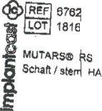
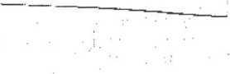
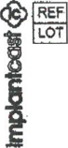
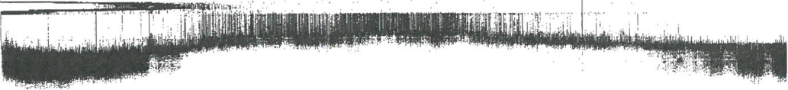

Cena bez DPH 81.808,78 Kč

